Федеральное государственное образовательное учреждение высшего профессионального образования
«Уральский государственный университет физической культуры»

КОНТРОЛЬНАЯ РАБОТА
по дисциплине «Безопасность жизнедеятельности»
Вариант 14.
Понятие о напряжении прикосновения и «шаговом напряжении».

Челябинск, 2013

Содержание
Введение. 3
Напряжение прикосновения 4
Напряжение шага 8
Защитные меры. 14
Основные меры защиты от поражения электрическим током 15
Заключение. 23
Список литературы 24

Введение
Современный человек не представляет свою жизнь без электричества. Без него не были бы осуществимы большинство открытий и достижений XX века. Электрическая энергия наиболее удобна для транспортировки и преобразования в другие виды энергии, позволяет передавать информационные сигналы с недостижимыми ранее скоростями. Не стоит забывать о том, что у любого положительного явления есть и отрицательная сторона: те энергии, которыми сегодня может управлять человек лишь кончиком пальца, могут обернуться против него самого.
Доля травм, вызванных поражением электрическим током, в структуре производственного и бытового травматизма остаётся весьма значительной – свыше 10%, что обязывает нас относиться к любым электрическим приборам как к источнику опасности, следить за их исправностью, соблюдать меры предосторожности, а также грамотно действовать при возникновении нештатных ситуаций, связанных с электрическим током.
Цель данной контрольной работы – раскрыть понятия напряжения прикосновения и «шагового напряжения».

Напряжение прикосновения
Согласно нормативным документам напряжение прикосновения — это напряжение между двумя проводящими частями или между проводящей частью и землей при одновременном прикосновении к ним человека или животного.
Другими словами, напряжением прикосновения (для человека) U_{пр} называется напряжение между двумя точками цепи тока, которых одновременно касается человек, или падение напряжения в сопротивлении тела человека, В:
U_{пр} = I_{h} R_{h}, (1)
где I_{h} — ток, проходящий через человека по пути "рука - ноги", аR_{h} — сопротивление тела человека, Ом.
В области защитных заземлений, занулений и т. п. одна из этих точек имеет потенциал заземлителя φ_{з}, а другая — потенциал основания в том месте, где стоит человек,φ_{осн}. При этом напряжение прикосновения:
U_{пр} =φ _{з} - φ _{осн}. (2)
Если принять во внимание характер изменения потенциала по поверхности грунта и пренебречь сопротивлением растеканию тока основания, то U_{пр} = φ _{з}α₁,
где α₁ — коэффициент, называемый коэффициентом напряжения прикосновения или просто коэффициентом прикосновения, учитывающим форму потенциальной кривой:
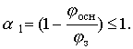 (3)
Поскольку напряжение прикосновения зависит от значения потенциала заземлителя и от характера его потенциальной кривой, опасность для человека будет различной при использовании различных типов одиночных заземлителей и групповых заземлителей:
Степенью опасности прикосновения человека к неизолированным токоведущим частям электрических установок, находящихся под напряжением зависит от вида прикосновения. Прикосновения бывают трёх видов:
  - Одно и двухфазными в трёхфазных сетях;
  - Одно и двухполюсным в однофазной сети;
Двухфазные и двухполюсные прикосновения очень опасны, так как в этом случае человек оказывается под полным номинальным напряжением источника тока.
Напряжение прикосновения с учетом падения напряжения в сопротивлении основания, на котором стоит человек. Ток, стекающий в землю через человека, стоящего на земле, полу или другом основании, преодолевает сопротивление не только тела человека, но и этого основания, вернее, тех его участков, с которыми имеют контакт подошвы ног человека (сопротивление обуви в данном случае во внимание не принимается).
Сопротивление основания, на котором стоит человек, правильнее называть (аналогично сопротивлению заземлителя) сопротивлением растеканию тока основания ног; нередко это сопротивление именуют также сопротивлением растеканию тока основания или сопротивлением растеканию тока ног человека.
Все положения, рассмотренные выше, справедливы для случаев, когда сопротивление растеканию основания, на котором стоит человек, равно нулю. В действительных условиях это сопротивление не равно нулю и в ряде случаев бывает довольно велико.
Следовательно, разность потенциалов (φ_{з} - φ_{осн}) = φ_{з}α₁, В, оказывается приложенной не только к сопротивлению тела человека R_{h}, Ом, но и к последовательно соединенному с ним сопротивлению основания R_{осн}, Ом, на котором стоит человек (рис. 1):
φ_{з}α₁=I_{h} (R_{h} +R_{осн}).
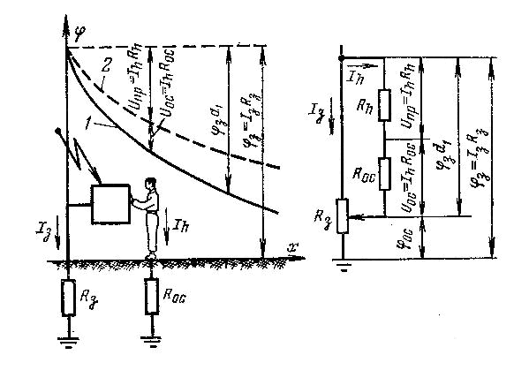
Рис. 1. К определению напряжения прикосновения с учетом падения напряжения в сопротивлении растеканию тока основания, на котором стоит человек:
1 — потенциальная кривая;
2 — кривая, характеризующая изменение U_{пр} с изменением расстояния от заземлителя
Заменив в этом выражении ток I_{h}, А, проходящий через человека, его значением, получим:
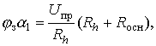
откуда напряжение прикосновения с учетом падения напряжения в сопротивлении растеканию основания, В:
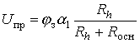
или
где α₂ — коэффициент напряжения прикосновения, учитывающий падение напряжения в сопротивлении растеканию основания, на котором стоит человек:
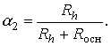

Напряжение шага
Напряжением шага называется напряжение между двумя точками цепи тока, находящимися одна от другой на расстоянии шага, принимаемым равным 1 м, на которых одновременно стоит человек, или, иначе говоря, падение напряжения в сопротивлении тела человека, В:
U_{ш} = I_{h} R_{h}, (4)
где I_{h} — ток, проходящий через человека по пути нога — нога, R_{h} — сопротивление тела человека, Ом.
В области защитных устройств от поражения током — заземления, зануления и др.— интерес представляют в первую очередь напряжения между точками на поверхности земли (или иного основания, на котором стоит человек) в зоне растекания тока с заземлителя. Без учета сопротивления растеканию тока основания напряжением шага будет являться разность потенциалов φ _{х} и φ _{х+а} , В, двух точек на поверхности земли в зоне растекания тока, которые находятся на расстоянии х и (х + а) от заземлителя и на расстоянии шага а одна от другой и на которых стоит человек (рис. 2).
Напряжение шага возникает между ногами человека, стоящего на земле, из-за разности потенциалов на поверхности земли при растекании в земле тока замыкания на землю. Если человек будет находиться в зоне растекания тока, например, при повреждении воздушной линии электропередачи, или нарушении изоляции силового кабеля, проложенного в земле, или при стекании тока через заземлитель и стоять при этом на поверхности земли, имеющей разные потенциалы в местах, где расположены ступни ног, то на длине шага возникает напряжение, где φ – потенциалы точек расположения ног.
Напряжение шага отсутствует, если человек стоит или на линии равного потенциала или вне зоны растекания тока, т. е. на расстоянии более 20 м от заземлителя. Напряжение шага может быть равным нулю, если обе ноги человека находятся на эквипотенциальной линии, то есть линии электрического поля, обладающей одинаковым потенциалом. Напряжение шага может быть уменьшено до минимума, если свести ступни ног вместе.

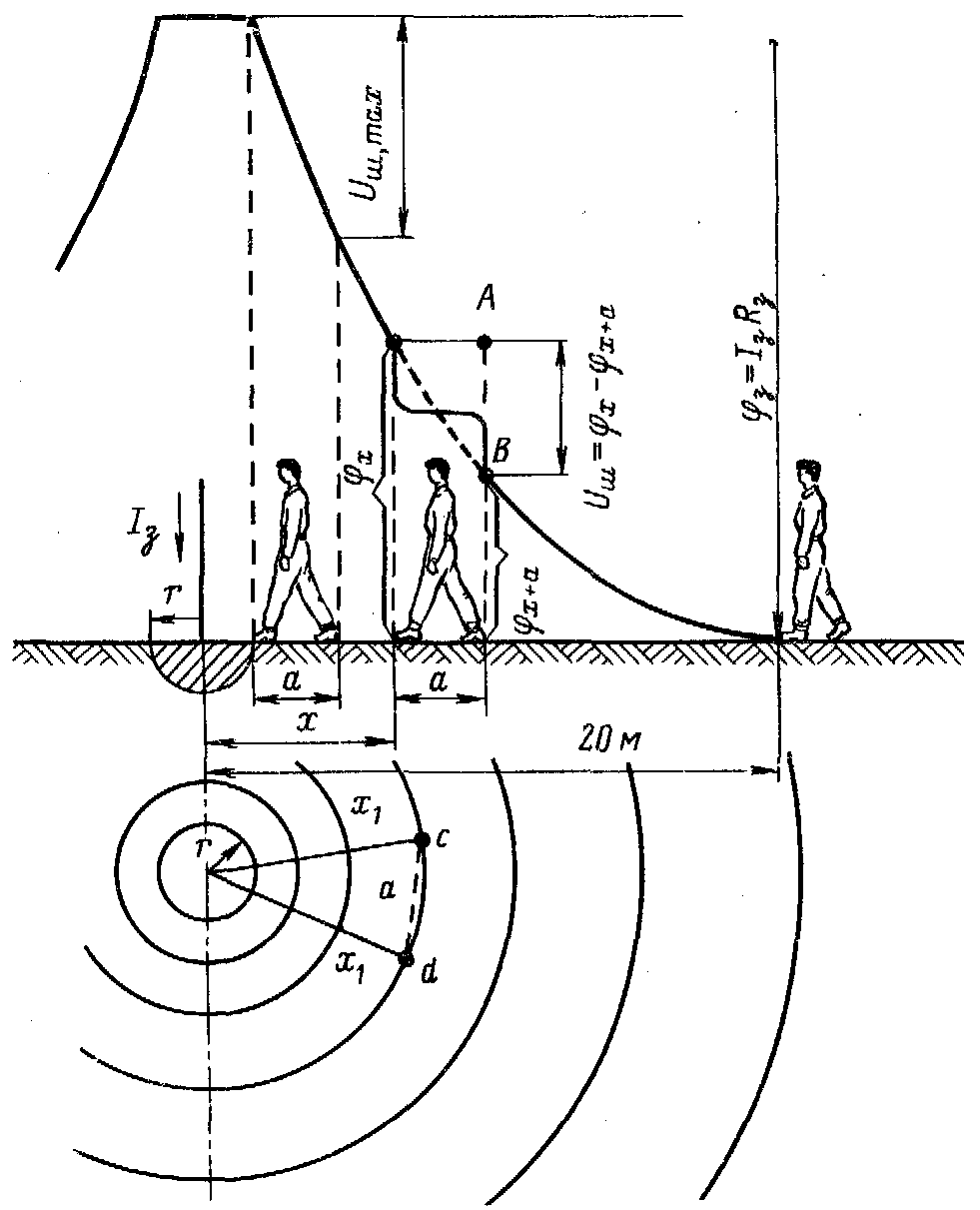
Рис. 2. Напряжение шага при одиночном заземлителе
Таким образом, напряжение шага, В, будет:
U_{ш} =φ _{х} -φ_{х+а}. (5)
Поскольку φ _{х}, и φ _{х+а} являются частями потенциала заземлителя φ _{з}, то разность их также есть часть этого потенциала. Поэтому выражение (5) мы вправе записать в виде:
U_{ш} =φ _{з} β₁, (6)
где β₁ — коэффициент напряжения шага или просто коэффициент шага, учитывающий форму потенциальной кривой:
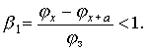 (7)
Напряжение шага определяется отрезком АВ (рис. 2), длина которого зависит от формы потенциальной кривой, т. е. от типа заземлителя, и изменяется от максимального значения до нуля с изменением расстояния от заземлителя:
Напряжение шага при одиночном заземлителе.
Наибольшие значения U_{ш} и β₁ будут при наименьшем расстоянии от заземлителя, когда человек одной ногой стоит непосредственно на заземлителе, а другой — на расстоянии шага от него. Объясняется это тем, что потенциал вокруг заземлителей распределяется по вогнутым кривым и, следовательно, наибольший перепад оказывается, как правило, в начале кривой.
Наименьшие значения U_{ш} и β₁, будут при бесконечно большом удалении от заземлителя, т. е. за пределами поля растекания тока (практически дальше 20 м). В этом месте U_{ш}> 0 и β₁ > 0.
На расстояниях меньше 20 м U_{ш} и β₁ будут иметь промежуточные значения, зависящие от типа заземлителя.
Напряжение шага при групповом заземлителе.
В пределах площади, на которой размещены электроды группового заземлителя, напряжение шага меньше, чем при одиночном заземлителе, но также изменяется от некоторого максимального значения до нуля при удалении от электродов (рис. 3).
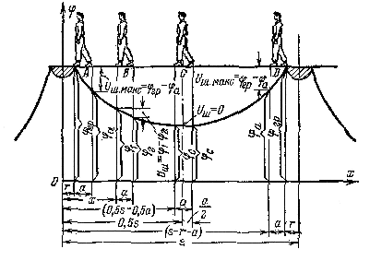
Рис. 3. Напряжение шага при групповом заземлителе
Наибольшее напряжение шага будет, как и при одиночном заземлителе, в начале потенциальной кривой, т. е. когда человек одной ногой стоит непосредственно на электроде (или на участке земли, под которым зарыт электрод), а другой — на расстоянии шага от электрода (положения А и D на рис. 3).
Наименьшее напряжение шага соответствует случаю, когда человек стоит на “точках” с одинаковыми потенциалами (положение С); в этом случае U_{ш}= 0.
Проверим эти выводы на примере группового заземлителя, состоящего из двух одиночных полушаровых электродов (рис. 3).
Зная уравнение потенциальной кривой, напишем уравнение для U_{ш}:
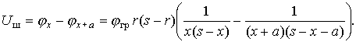
Анализ уравнения показывает, что максимальным U_{ш} будет при наименьшем и наибольшем значениях х, т. е. при х = r и х = s - (r + а):
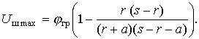
Наименьшее значение U_{ш} =0 будет при х =(s/2- а/2). С уменьшением s снижается и U_{ш} .
Напряжение шага с учетом падения напряжения в сопротивлении основания, на котором стоит человек.
Как и в случае напряжения прикосновения, разность потенциалов между двумя точками, на которых стоит человек, т. е.
U_{ш} =φ _{х} - φ _{х+ α} = φ_{з} β₁
делится между сопротивлением тела человека и последовательно соединенным с ним сопротивлением растеканию основания, на котором он стоит, R_{ocн}, Ом.
В данном случае сопротивление основания складывается из двух последовательно соединенных сопротивлений растеканию ног человека: R_{ocн} =2 R_{н} (рис. 4).
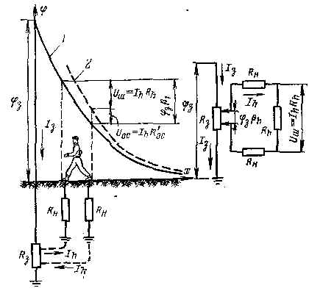
Рис. 4. К определению напряжения шага с учетом падения напряжения в сопротивлении растеканию ног человека:
1 — потенциальная кривая; 2 — кривая, характеризующая изменение U_{ш} с изменением расстояния от заземлителя.
Следовательно,
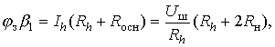
откуда напряжение шага, В:
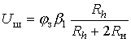 (8)
или
(9)
где β₂ — коэффициент напряжения шага, учитывающий падение напряжения в сопротивлении растеканию основания, на котором стоит человек:
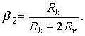 (10)

Защитные меры
Согласно ГОСТ 21.1.019-79 элетробезопасность электроустановок обеспечивается: конструкцией электроустановок; техническими способами и средствами защиты; организационными и техническими мероприятиями.
Все меры обеспечения электробезопасности сводятся к трем путям:
недопущение прикосновения и приближения на опасное расстояние к токоведущим частям, находящимся под напряжением; снижение напряжения прикосновения; уменьшение продолжительности воздействия электрического тока на пострадавшего.
К техническим способам относятся следующие, предусмотренные ПУЭ: применение надлежащей изоляции и контроль за ее состоянием;
обеспечение недоступности токоведущих частей; автоматическое отключение электроустановок в аварийных режимах - защитное отключение;
заземление или зануление корпусов электрооборудования; выравнивание потенциалов; применение разделительных трансформаторов; защита от опасности при переходе напряжения с высокой стороны на низкую;
компенсация емкостной составляющей тока замыкания на землю;
применение низких напряжений.

Нормирование напряжения прикосновения и токов
Согласно ГОСТ установлены предельно допустимые уровни прикосновения и токов, значения которых, а также продолжительность воздействия установлены из реакции ощущения.
Для переменного тока частотой 50 Гц ПДУ – 2В; для тока – 0,3 мА.
Для постоянного тока ПДУ не более 8В и ток не более 1мА.
Для лиц выполняющих работу в особых условиях эти уровни нормируются в три раза меньше.

Основные меры защиты от поражения электрическим током
Изоляция токоведущих частей с устройствами контроля. Обеспечивает нормальную работу электроустановок и защиту от поражения током. Рабочая изоляция предусматривается на случай повреждения рабочей изоляции. Изоляция состоящая из рабочей и дополнительной – двойная. Улучшенная рабочая изоляция, обеспечивающая ту же степень защиты, что и двойная, называется усиленной изоляцией. Контроль изоляции может быть периодический и постоянный. Измеряется сопротивление изоляции мегоомметрами. Контроль осуществляется при приёмо-сдаточных испытаниях электроустановок после монтажа, ремонта, при обнаружении дефекта изоляции и в установленные нормативные сроки. Нормирование: наименьшее допустимое значение сопротивления изоляции нормируется правилами устройства электроустановок: -для катушек, контактов, пускателей, силовых щитов и осветительных установок ПДУ не менее 0,5 МОм; -для вторичных цепей не менее 1МОм. Постоянный контроль изоляции осуществляется специальными приборами, которые включаются в цепь совместно с электроустановкой, автоматически контролируют сопротивление установки, сигнализируют о снижении сопротивления изоляции ниже допустимого значения.
Ограждение и недоступность токоведущих частей. Применяется с целью исключения прикосновения с токоведущими частями или приближения к ним на опасное расстояние основные требования: механическая и электрическая прочность.

Электрическое разделение сетей.
Разветвленные сети большой протяженности имеют значительные емкости и небольшие активные сопротивления, поэтому однофазные прикосновения в таких сетях весьма опасны. Поэтому применяется разделение сетей на отдельные, не связанные между собой участки, разделительными трансформаторами, что способствует резкому снижению опасности поражения электрическим током, за счет снижения емкостной проводимости.

Малые напряжения
Малым называется напряжение не более 42В, применяемое с целью уменьшения опасности поражения электрическим током. Малые напряжения используются для питания электрифицированного инструмента, переносных светильников и местного освещения в помещениях с повышенной опасностью и особо опасных.

Электрозащитные средства
По назначению они подразделяются на:
изолирующие;
ограждающие;
вспомогательные.
Изолирующие служат для изоляции человека от токоведущих частей и в свою очередь подразделяются на основные и дополнительные.
Основные — это те средства защиты, изоляция которых длительно выдерживает рабочее напряжение. Они позволяют прикасаться к токоведущим частям под напряжением. К ним относятся:
изолирующие штанги;
изолирующие и электроизмерительные клещи;
диэлектрические перчатки;
диэлектрическая обувь;
слесарно-монтажный инструмент с изолирующими рукоятками;
указатели напряжения.
Дополнительные средства сами по себе не обеспечивают защиту от электрического тока, а применяются совместно с основными средствами, это изолирующие подставки, коврики, боты.
Ограждающие защитные средства служат для временного ограждения токоведущих частей, а также для предупреждения ошибочных действий в работе с коммутационной аппаратурой. Это переносные ограждения, щиты, изолирующие накладки, переносные заземления. Вспомогательные средства служат для защиты от падения с высоты, тепловых, .. К ним относятся предохранительные пояса, страхующие канаты, когти, очки, рукавицы и противогазы. Согласно ПУЭЕ все электрические устройства подвергаются испытаниям на механическую и электрическую прочность.

Сигнализация, плакаты и знаки безопасности, блокировка
Сигнализация (звуковая, световая и комбинированная) предназначена для предупреждения персонала о наличии напряжения или его отсутствии.
Плакаты служат для предупреждения об опасности приближения к частям электроустановок. Они могут быть: предупреждающими, запрещающими, предписывающими и указательными.
Блокировка — это устройство предотвращающее попадание работающих под напряжение в результате ошибочных действий. Блокировка по принципу действия подразделяется на: электрическая (непосредственно коммутирует блок контакта в электрической цепи); механическая (запирает замок).

Защитное заземление
Защитное заземление есть преднамеренное электрическое соединение с землей или ее эквивалентом металлических нетоковедущих частей, которые могут оказаться под напряжением.
Принцип действия защитного заземления основан на снижении напряжения относительно земли до допустимых уровней напряжения прикосновения. Соединение металлических нетоковедущих частей оборудования с землей осуществляется с помощью заземляющих проводников и заземлителей. Заземлитель — это совокупность металлических стержней, находящихся в земле и соединенных между собой металлическим проводником. Заземлители бывают искусственные (только для заземления) и естественные (металлические предметы в земле для иного предназначения). Заземляющие проводники соединяют части заземляемых установок с заземлителем. Естественные заземлители — трубопроводы.

Нормирование
Нормируемой характеристикой является сопротивление защитного заземляющего контура. Согласно ПУЭЭ в электрических установках напряжением до 1000В и мощностью ..... ПДУ не более 4 Ом, а для установок до 100кВА не более 10 Ом. Присоединение установок к общему заземляющему проводнику осуществляется параллельно и чем меньше мощность заземляемых установок, тем меньше должно быть сопротивление заземления.

Расчет защитного заземления
Определяем сопротивление растекания тока единичного стержня заземлителя
Определяем количество стержней заземлителей
В соответствии с рассчитанным значением n по таблице определяем уточненное значение коэффициента использования стержней заземлителей η_{СТ} и заново рассчитываем значение n, после этого определяем среднее значение n.
Определяем длину полосы
l_{пол}=1,05*a*n
Определяем сопротивление растеканию тока полосы соединительного провода
Сопротивление группового искусственного заземления R_{гр} равно
Критерий расчета соблюден, если R_{гр}<R_{доп}.

Защитное зануление
Защитное зануление — это преднамеренное электрическое заземление с нулевым защитным проводом на конце металлических нетоковедущих частей, которые могут оказаться под напряжением.
Нулевой защитный проводник — это проводник соединяющий заземляемые части с нулевой нейтральной точкой обмотки источника тока.
Нулевой защитный проводник следует отличать от нулевого рабочего провода, который предназначен для питания электрических приемников. Нулевой рабочий провод через 20-30 метров повторно заземляется.

Принцип действия защитного зануления
Защитное зануление превращает замыкание на корпус в однофазное короткое замыкание, в результате чего срабатывает защита (плавкий предохранитель), которая селективно выключает участок сети.
В момент короткого замыкания (КЗ) заземление нулевого провода уменьшает напряжение на корпусе и уменьшает опасность поражения.
С целью обеспечения автоматического отключения установки проводимость фазных и нулевых проводов должна быть такой, чтобы ток короткого замыкания не менее чем в три раза превышал ток плавкого предохранителя (ближайшего).

Защитное отключение
Это быстродействующая защита, обеспечивающая автоматическое отключение электроустановки при возникновении в ней опасности поражения электрическим током. Они осуществляют защиту при замыканиях на землю. Должны быть чувствительными, быстродействующими, надежными и помехоустойчивыми.
Применяется в тех случаях, когда другие виды защиты (заземление, зануление) ненадежны, трудноосуществимы или когда к безопасности установок предъявляются повышенные требования.

Организационные и технические мероприятия по безопасной эксплуатации электроустановок
Требования к персоналу
Профпригодность определяется при приеме на работу и периодических медосвидетельствовании. К работам допускаются лица достигшие 18 лет, прошедшие инструктаж и обучение безопасным методам работы с электроустановками, а также прошедшие проверку знаний по .... применительно к выполняемой работе с присвоением ....
К организации относятся:
допуск к работе;
надзор во время работы;
оформление перерывов и переводов.
Оформление разрешения на работу осуществляется специальным документом: “допуском-нарядом”. Ответственным лицом за безопасность является лицо, выдающее допуск-наряд. В этом документе указывается дата проведения работ, перечень лиц допущенных к работе с распределением обязанностей.
производитель работ;
наблюдающий;
члены бригады.
Далее указываются меры безопасности, силы, средства для выполнения работ. Сведения о текущем инструктаже.

Технические мероприятия
Есть работы со снятием и без снятия напряжения .
Работы:
Отключение установки или ее частей от источника питания;
Механическое запирание приводов;
Снятие предохранителей, отсоединение концов питающей линии и другие мероприятия препятствующие ошибочной подаче напряжения к месту работы;
Установка знаков безопасности и ограничений оставшихся под напряжением токоведущих частей, к которым имеется доступ;
Наложение заземлений;
Ограждение рабочего места и установка предписывающих знаков безопасности.
Ответственным за электробезопасность предприятия является главный энергетик. В некоторых случаях по согласованию с главным инженером могут назначаться лица заменяюшие главного энергетика.

Статическое электричество
Статическое электричество — это совокупность явлений связанных с возникновением, сохранением и релаксацией свободного электрического заряда на поверхности и в объеме диэлектрических и полупроводниковых веществ, материалов, изделий или на изолированных проводниках.
Причиной появления электростатических зарядов является электризация, возникающая в результате технологических процессов сопровождающихся трением, измельчением, разбрызгиванием, распылением, фильтрованием и просеиванием веществ. При этом на самих материалах и на оборудовании образуется электрический потенциал измеряемый тысячами и десятками тысяч вольт. У поверхности раздела тел концентрируются положительные и отрицательные заряды, то есть образуется двойной слой аналогичный конденсатору.
Статическое электричество может вызвать взрывы при перекачке диэлектрических жидкостей по трубопроводам (бензин, толуол и т.д.).

Заключение
Напряжение прикосновения — это напряжение между двумя проводящими частями или между проводящей частью и землей при одновременном прикосновении к ним человека или животного.
Напряжением шага называется напряжение между двумя точками цепи тока, находящимися одна от другой на расстоянии шага, принимаемым равным 1 м, на которых одновременно стоит человек, или, иначе говоря, падение напряжения в сопротивлении тела человека
Для безопасной эксплуатации электроустановок необходимо учитывать понятия шагового напряжения и напряжения прикосновения. Это означает, что должны быть разработаны мероприятия, приводящие данные параметры к нормируемым значениям. Среди них электрическое разделение сетей (гальваническая развязка), использование малых напряжений, плакаты и знаки безопасности, защитное заземление и зануление и другие технические срества.
Также следует проводить организационные мероприятия, как то вводный, повторные, целевые и внеплановые инструктажи по безопасной эксплуатации электроустановок, своевременное и в полном объёме обеспечение работников средствами индивидуальной защиты, снятие напряжения с обслуживаемых электроустановок на время выполнения работ.

Список литературы
- ГОСТ 21.1.019-79. ССБТ. Электробезопасность. Общие требования и номенклатура видов защиты
- ГОСТ 12.1.030-81. ССБТ. Электробезопасность. Защитное заземление. Зануление. Система стандартов безопасности труда
- Напряжение шага. [Электронный ресурс]. — Режим доступа: http://ftemk.mpei.ac.ru/bgd/_private/U_shag.htm
- Способы защиты от поражения электрическим током в электроустановках [Электронный ресурс]. – Режим доступа: http://marketelectro.ru/upload/File/sprav/sprav24.htm

